***MOUCHE SCORPION***

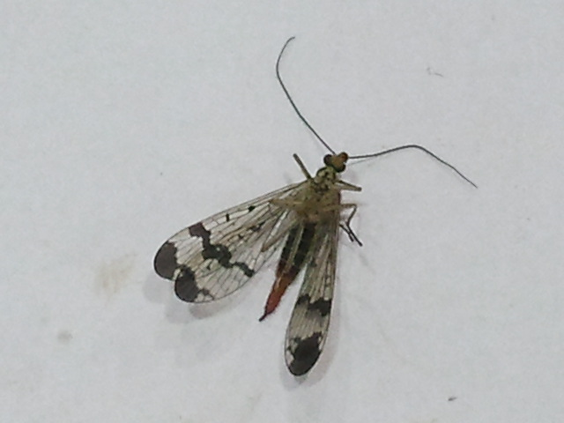

**Classification :**

**Ordre :** *Mécoptères*

**Famille :** *Panorpidae*

**Caractéristiques morphologiques :**

**Taille :** *entre 18 et 20 mm*

**Couleur :** *zébrée jaune et noire, ailes tachetées noires*

**Appareil buccal :** *type suceur labial*

**Tête :** *longues mandibules en formes de bec, tête en forme de rostre*

**Thorax :** ailes membraneuses tachetées de marques sombres

**Abdomen :** *le mâle porte une sorte de pince abdominale, la femelle possède un abdomen se terminant en pointe qui constitue l’ovipositeur*

**Pattes :** *pattes postérieures longues adaptées au saut*

**Dimorphisme sexuel :** *Le mâle possède un abdomen relevé faisant penser à une queue de scorpion (inoffensive), qui sert notamment pour l’accouplement.*

**Cycle de développement :**

*Le mâle apporte de la nourriture à la femelle pour s'accoupler. Mais s'il aperçoit une femelle qui lui plaît davantage, il reprend ce qu'il reste de son cadeau à sa partenaire pour aller le présenter à sa nouvelle conquête.*

*Les œufs sont déposés dans la couche supérieure du sol. La larve possède une sorte d’appendice terminal qui lui sert d’organe de fixation, elle vit dans la terre où elle se nymphose.*

**Régime alimentaire :**

*Les adultes se nourrissent de nectar et du miellat des pucerons, ils consomment aussi des insectes morts et des débris végétaux.*

**Mœurs (habitudes de vie) :**

*La mouche-scorpion est fréquente et abondante dans les lieux ombragés, les forêts mixtes ou  de feuillus, les endroits plutôt humides comme les bords de ruisseaux, les marécages ou les prés.*

**Autres informations caractéristiques de l’individu :**

*Leurs trompes allongées adaptées à la consommation de nectar (insectes floricoles), rendent ces insectes aptes à la pollinisation.*